СОЗДАНИЕ МЕЖВЕДОМСТВЕННОГО ЗАПРОСА В ФОИВ
- Загрузить систему электронного документооборота ДелоPro
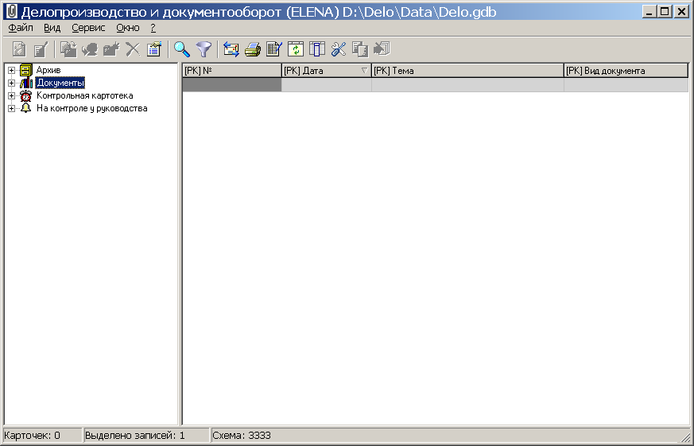

- В дереве просмотра выбрать пункт «Документы»
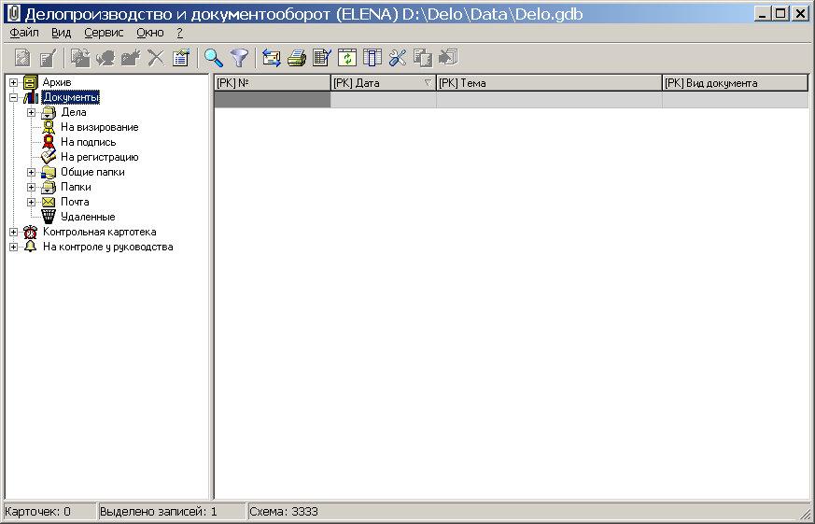

- В дереве просмотра выбрать пункт «Папки»
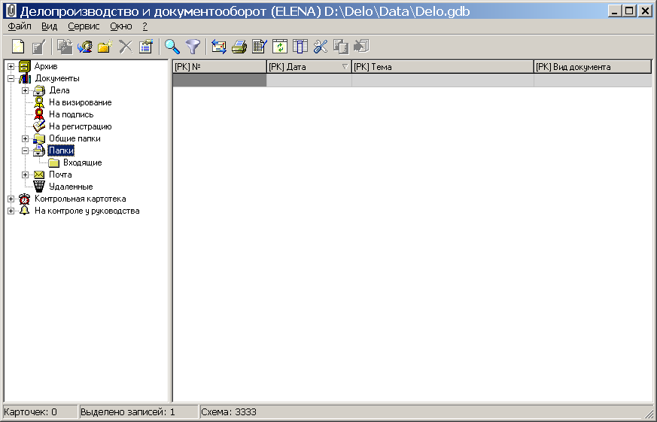

- Щелкните правой кнопкой мыши по пункту «Папки». В появившемся всплывающем меню выберите пункт «Создать папку» и щелкните левой кнопкой мыши.
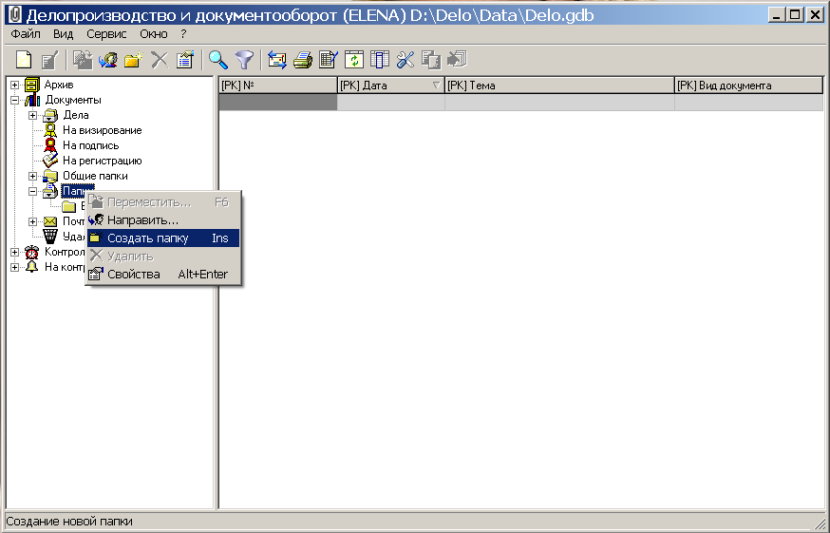

- Откроется окно «Создание новой папки»
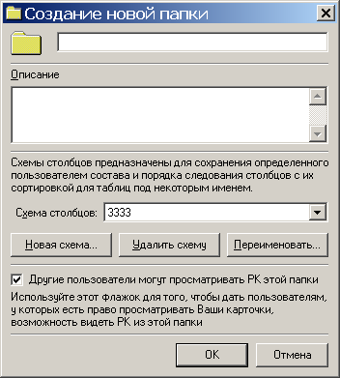

- В поле вводы записываем «Запросы в ФОИВ» и нажмите кнопку «Ок».
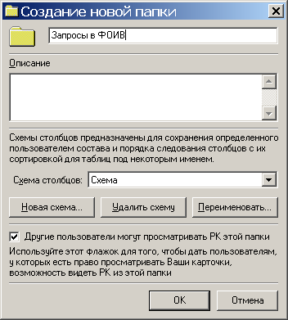

- В дереве просмотра выбрать папку «Запросы в ФОИВ»
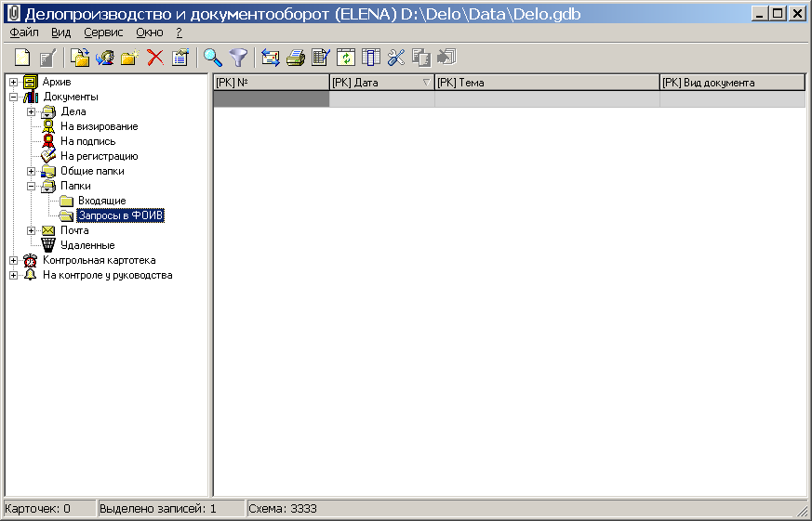

- На панели инструментов подведите курсор к пиктограмме «Создание РК» и щелкните левую кнопку мыши. Во всплывающем меню выберите пункт «Запросы в ФОИВ»и щелкните левую кнопку мыши.
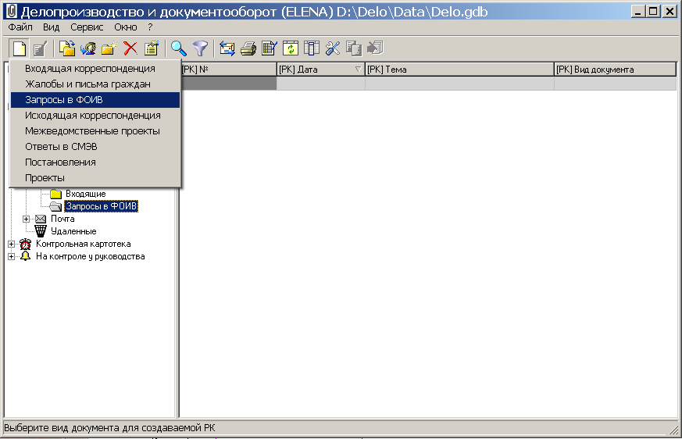

- Откроется окно рабочей карточки.
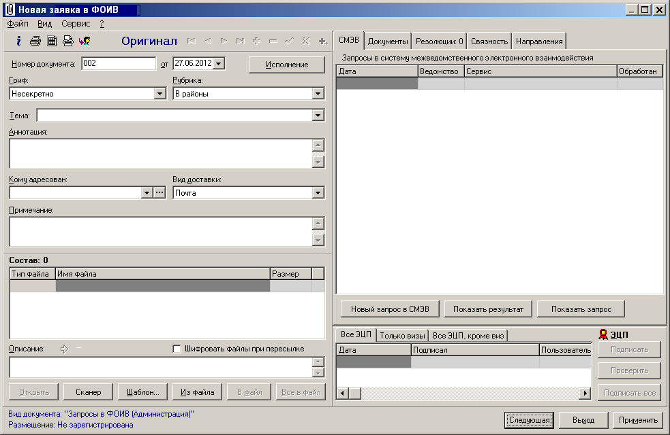

- В поле «Тема» введите «Название услуги: Фамилия Имя Отчество». И нажмите кнопку «Новый запрос в СМЭВ».
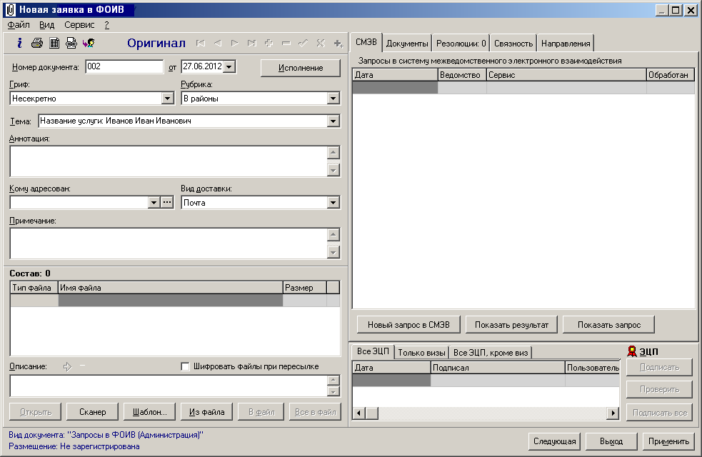

- В результате появиться окно диалога представленное ниже. В этом окне нажмите кнопку «Ок».
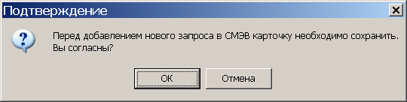

- На экране появиться окно со списком сервисов запросов в федеральные органы исполнительной власти (ФОИВ), в котором необходимо выбрать требуемый запрос (для рассматриваемого примера это запрос в ФНС «ФНС: Запрос выписки об индивидуальном предпринимателе по ОГРН»). И нажмите кнопку «Ок».
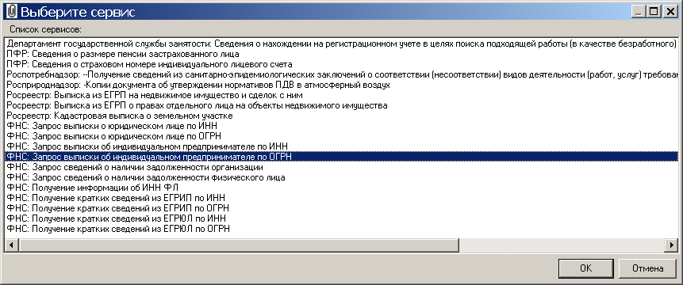
- В появившемся окне «Параметры для запроса в СМЭВ» в поле «Значение» введите ОГРН индивидуального предпринимателя выписку о котором Вы хотите получить. И нажмите кнопку «Ок».
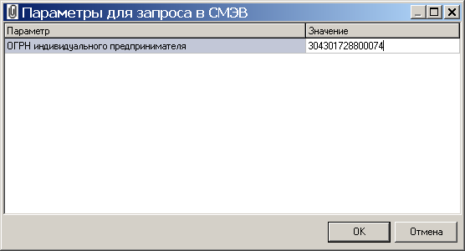

- В списке «Запросы в систему межведомственного электронного взаимодействия» появиться запись по сформированному запросу. Нажмите кнопку «Показать результат».
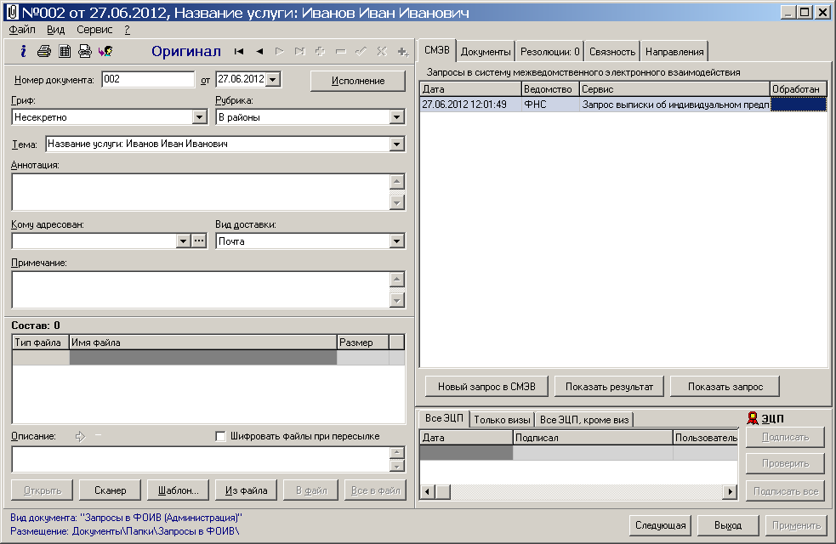
- Появиться информационное сообщение «Ответ от сервисов не готов». Это сообщение связано с тем, что выполняемый запрос является асинхронным и ответ на него приходит с некоторым запозданием. Нажмите кнопку «Ок».
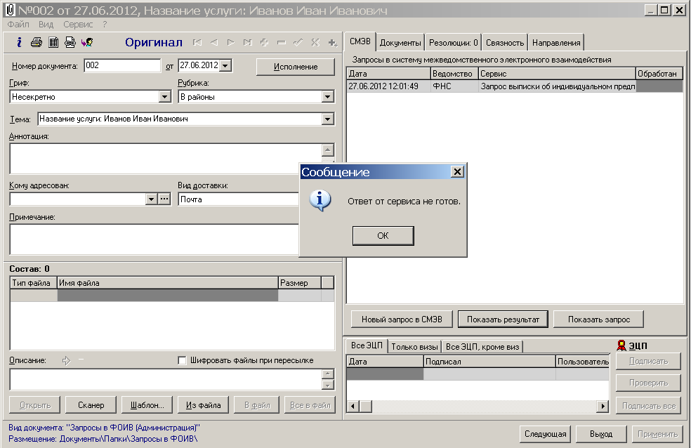
- Нажмите кнопку «Новый запрос в СМЭВ». В появившемся окне списка сервисов запросов в ФОИВ в котором выбираем запрос (для рассматриваемого примера это запрос в ФНС «ФНС: Получение информации об ИНН ФЛ»). И нажмите кнопку «Ок».
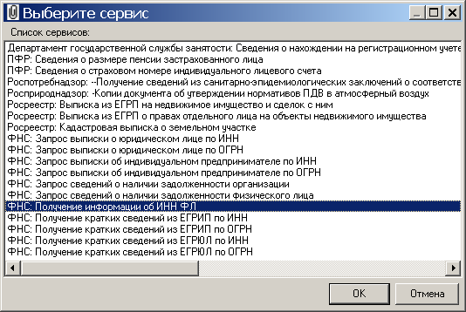

- В появившемся окне «Параметры для запроса в СМЭВ» в поля «Значение» введите значения всех параметров необходимых для получения ответов по формируемому запросу. Нажмите кнопку «Ок».
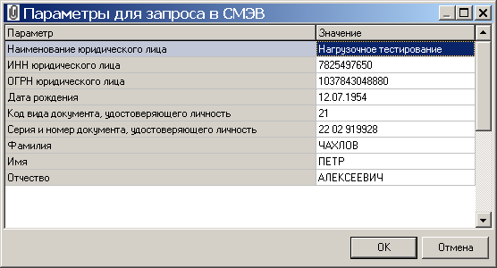

- На экране Вы увидите ИНН запрашиваемого физического лица, немедленный ответ по этому запросу связан с тем, что этот запрос синхронный и ответ на него появляется практически мгновенно.
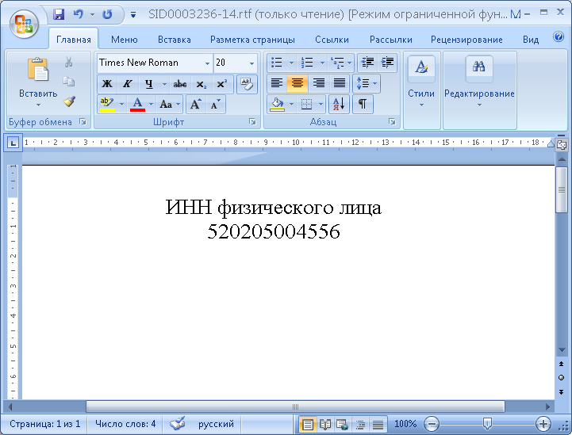

- Для того, чтобы проверить сделанный Вами ранее асинхронный запрос нажмите на кнопку «Показать результат».
- Окончательный результат по асинхронному запросу будет иметь вид.
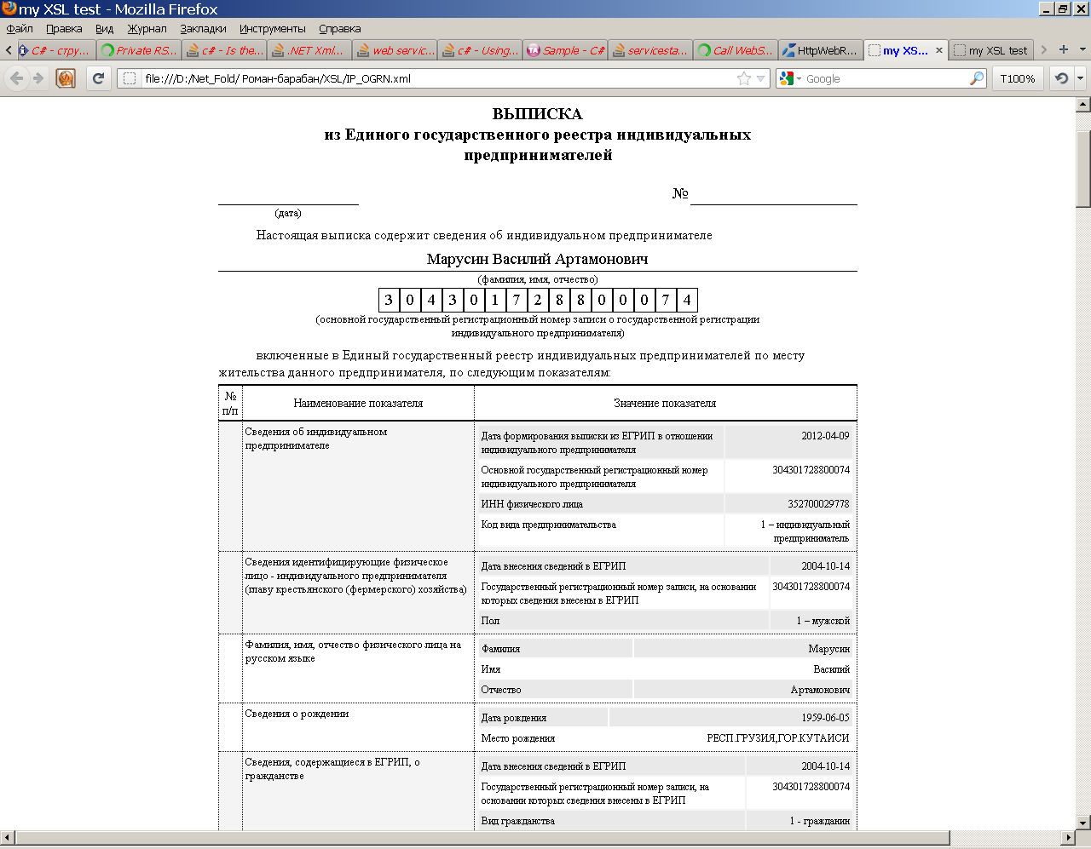
- Для того, чтобы посмотреть каким параметрам запроса соответствует полученный ответ необходимо нажать кнопку «Показать запрос». При успешном завершении запроса в поле «Обработан» должен появиться знак «+».
